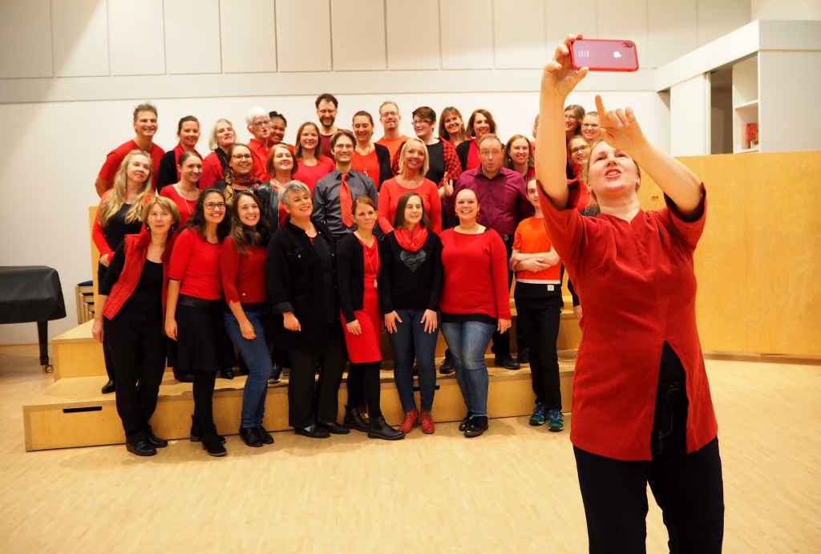

Unser Motto lautet: Singen macht Spaß, ist modern und zeitgemäß!
Wir sind ein Ensemble von gut 30 Sängerinnen und Sängern zwischen 18 und 66 Jahren und lieben Gesang im Pentatonix-Stil: d.h. mit Beatbox, Body-Percussion und hochwertigem Acappella-Gesang. Unser Repertoire umfasst Klassiker, Hits der Filmmusik, moderne Pop- und Musical-Songs sowie Arrangements von berühmten Acappella-Gruppen wie Pentatonix oder VoicePlay. Wir lieben die rhythmische und stimmliche Herausforderung, kombinieren sie immer mit Spaß und Begeisterung, machen unser Ding draus und sind ein tolles Team, das sich dadurch immer wieder selbst übertrifft.

Es ist immer ein sehr guter Zeitpunkt um wieder oder auch ganz neu zum El'Chor dazukommen.

Der El’Chor freut sich auf Dich!
Bei Fragen wende Dich gerne an info@liederkranz-hoefingen.de!

